Ofício Vereador Nº 729/2022

São Roque, 23 de fevereiro de 2022.

Prezado Senhor,

Venho, por meio deste, solicitar a Vossa Excelência, junto ao setor competente, no sentido de que se notifique o proprietário do terreno localizado na esquina da Av. dos Vinhedos, no Bairro da Campininha, para que proceda a sua limpeza, bem como a roçada da calçada ao redor.
A presente reivindicação tem por objetivo a saúde e a segurança dos moradores vizinhos, haja vista que o mato alto, dentre outros problemas, aumenta o risco de proliferação de insetos e de outros animais nocivos à saúde.
Na certeza de que dispensará especial atenção a este Ofício, desde já agradeço, renovando meus mais sinceros protestos de elevada estima e de distinta consideração.

Atenciosamente,

Antonio José Alves Miranda
(Toninho Barba)
Vereador

Ao
Excelentíssimo Senhor
MARCOS AUGUSTO ISSA HENRIQUES DE ARAÚJO
DD. Prefeito de São Roque - SP

PROTOCOLO Nº CETSR 23/02/2022 - 16:33 2597/2022/cg

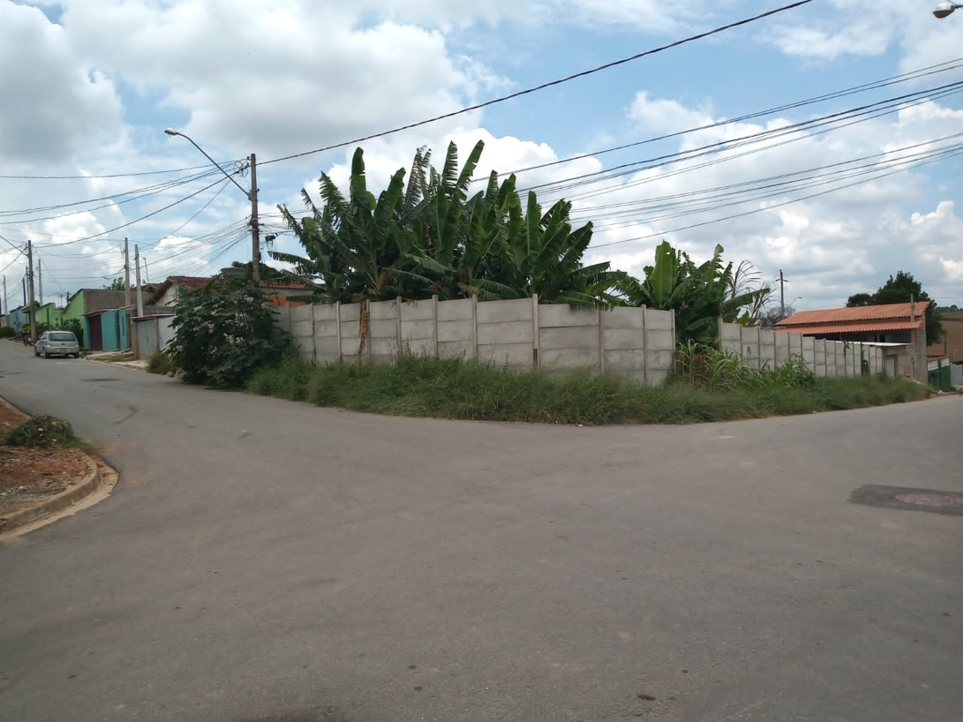

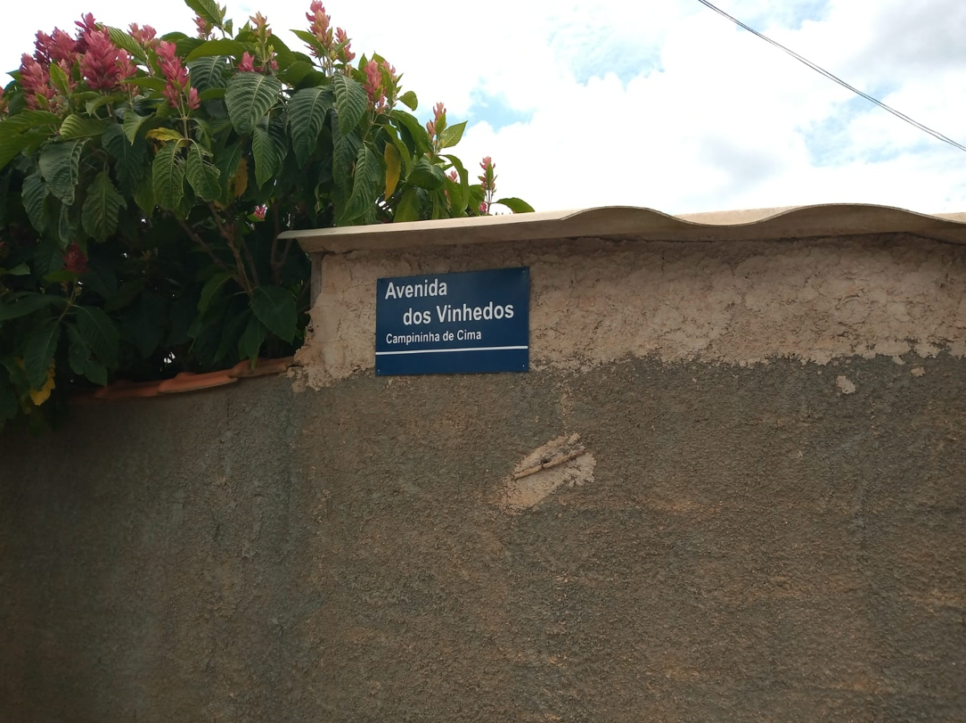

PROTOCOLO Nº CETSR 23/02/2022 - 16:33 2597/2022/cg

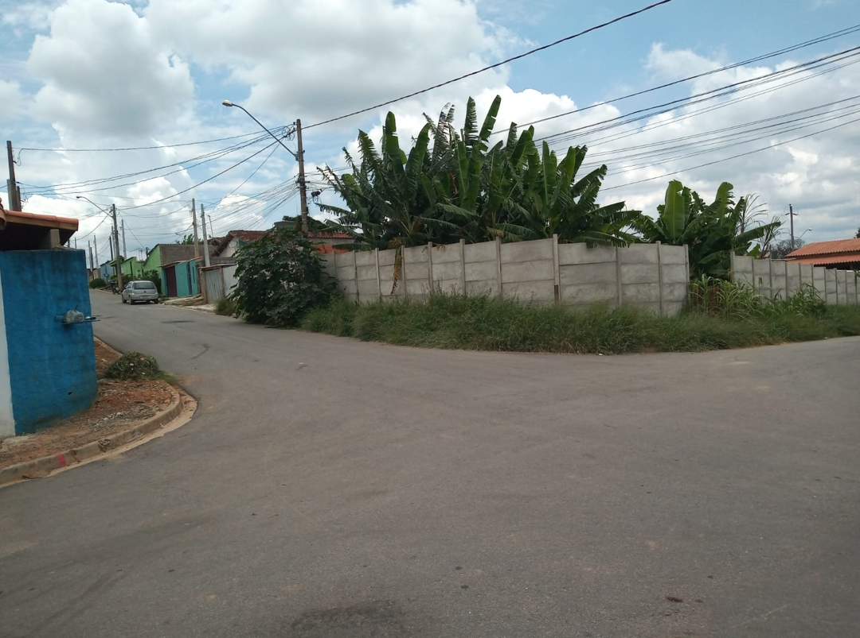

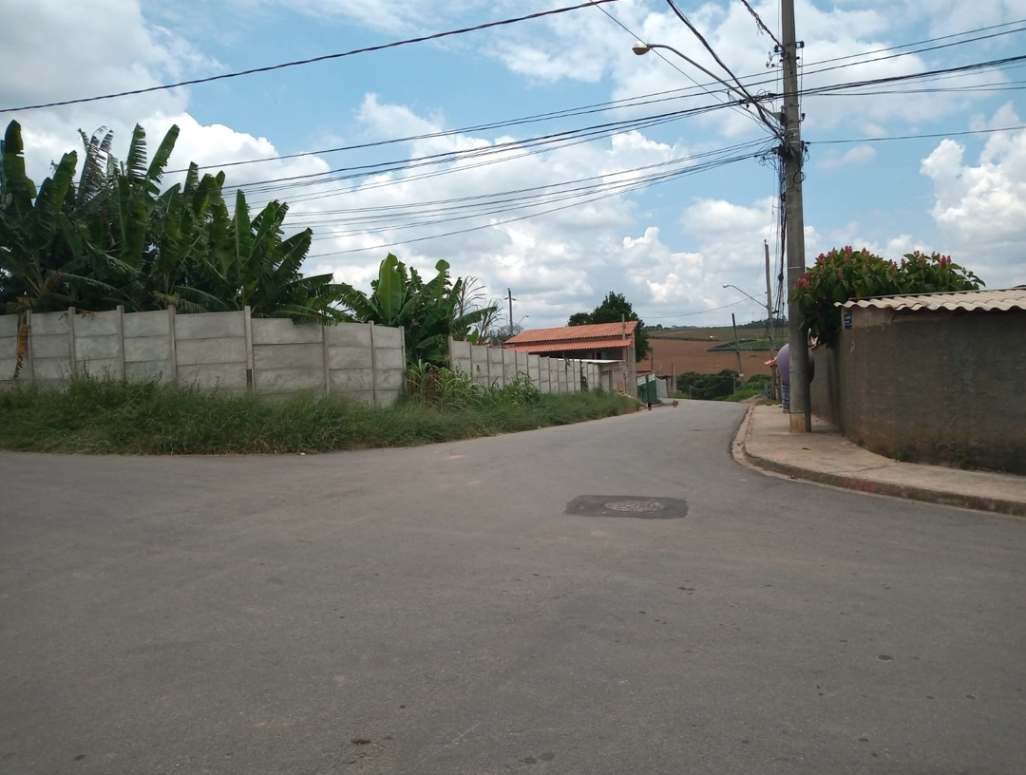

PROTOCOLO Nº CETSR 23/02/2022 - 16:33 2597/2022/cg

